Фазовое поведение изогнутых жидкокристаллических молекул

А.А. Пирязевª
Аспирант
ª Лаборатория Инженерного Материаловедения, Факультет фундаментальной физико-химической инженерии МГУ им. М.В.Ломоносова, Ленинские горы, д. 1, стр. 73, 119991, Москва
Е-mail: stunnn@gmail.com

Жидкокристаллические (ЖК) соединения, содержащие фоточувствительную азобензольную группу, являются перспективным классом систем с контролируемыми свойствами, находящими применение в таких областях, как запись и хранение информации, создание актюаторов и других. Известно, что структура таких соединений легко меняется под внешними воздействиями, в частности, под действием УФ-облучения и температуры. [1]. Подобные изменения связаны с фотоиндуцированной изомеризацией молекул.
Целью данной работы является изучение процессов структурообразования в изогнутых жидких кристаллах. Эти молекулы представляют большой научный интерес, поскольку способны формировать необычные кристаллические ЖК фазы, что дает возможность создавать материалы с уникальными свойствами.
***
В работе были исследованы фазовые переходы в тонких пленках изогнутых жидкокристаллических молекул с различной длиной концевых алкильных групп [2]. Методами рентгеноструктурного анализа со скользящим пучком в больших углах дифракции при нагреве in-situ с использованием источника синхротронного излучения и дифференциальной сканирующей калориметрии, было показано наличие фазовых превращений кристаллических и ЖК фаз (Рисунок 1). Возможность управления структурой путем нагрева в сочетании с фоточувствительностью молекул позволяет использовать такие соединения для фото-оптических применений в качестве «умных» материалов.
Работа выполнена при финансовой Российского научного фонда (Соглашение № 14-13-00379).
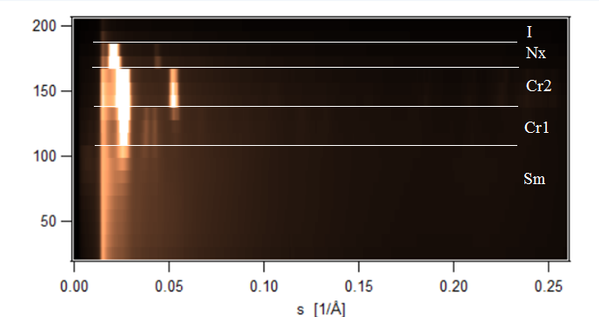
Автор выражает благодарности Бобровскому А.Ю. за предоставленные соединения и Анохину Д.В. за плодотворную дискуссию.
Рисунок 1 – фазовые переходы 8WAVI, наблюдаемые методом GIWAXS при нагреве.
Литература
- V. Shibaev et al. Prog. Polym. Sci. 28 (2003), 729–836,
- Bobrovsky A. et al. J. of Photochem. and Photobiol. A: Chemistry, 316 (2016), 75-87

